

UNIVERSITE NICE SOPHIA ANTIPOLIS
Ecole Supérieure
En
Sciences Informatiques

RAPPORT DE STAGE

Laboratoire Virtuel de
Systèmes Energétiques Solaires

Développement d'un outil de simulation thermique

Christophe DECIS  ESSI 3ème année  Ingénierie Informatique | Entreprise :  C.S.T.B  (Centre Scientifique et Technique du Bâtiment)  Encadreurs :  Guillaume BESSE  Rodolphe MORLOT
Année 2003
SOMMAIRE

REMERCIEMENTS 3
INTRODUCTION 4
1. Description du travail proposé. 5
1.1. Contexte du sujet. 5
1.2. Travail proposé. 6
2. Description du travail réalisé. 8
2.1. Etude de l’existant. 8
2.2. Amélioration du modèle objet matériaux du Web services. 8
2.3. Conception d’une librairie d’accès aux Web Services. 10
2.4. Développement du logiciel de simulation. 10
2.5. Implémentation de modules de calcul. 14
2.6. Déploiement de l’application. 15
2.7. Etude de l’accès au Web services sous IRIX. 16
2.8. Planning du stage. 17
2.9. Difficultés rencontrées 18
3. Perpectives et objectifs de l’outil 18
CONCLUSION 20
BIBLIOGRAPHIE 21
ANNEXES 22
1. Présentation de l’entreprise 22
1.1. Généralités 22
1.2. Les métiers du CSTB 22
1.3. Les chiffres du CSTB 23
1.4. Établissements du CSTB 23
1.5. L'établissement de Sophia-Antipolis 24

Figure 1 : Schéma de fonctionnement général de l’outil. 6
Figure 2 : Schéma UML du modèle objet matériaux du Web services. 9
Figure 3 : Capture d’écran de l’application. 11
Figure 4 : Capture d’écran des listes déroulante dans les grilles. 11
Figure 5 : Fenêtre pour le choix d’un matériau. 12
Figure 6 : Menu pour la manipulation de ligne dans la grille. 13
Figure 7 : Fenêtre d’information sur le projet bâtiment. 13
Figure 8 : Boite de dialogue pour le choix des modules. 14
Figure 9 : Installation de l’application. 15
Figure 10 : Programme de test sous IRIX. 16
Figure 11 : Planning du stage. 17
Figure 12 : Photo de la salle d’immersive. 18
Figure 13 : Capture d’écran d’un résultat d’un test. 19

REMERCIEMENTS

Je tiens, tout d’abord, à remercier l’entreprise C.S.T.B (Centre Scientifique et Technique du Bâtiment) et le directeur du site, ainsi que mes tuteurs de stage, Guillaume BESSE et Rodolphe MORLOT, pour leurs conseils avisés qu’ils m’ont donnés durant ces trois mois. J’ai apprécié leur disponibilité et leur patience. De plus, leurs compétences indéniables dans le domaine de l’informatique pour Guillaume BESSE et de l’énergie solaire pour Rodolphe MORLOT m’ont permis de faire rapidement progresser la conception de cette application. Je remercie également tous les stagiaires pour leur bonne humeur et leur sympathie ce qui a permis de rendre mon intégration plus facile au sein de l’équipe. Enfin, je dis merci à l’ensemble du CSTB, plus particulièrement aux personnes du service Département Développement Durable pour leur convivialité.

INTRODUCTION

Mon stage s’est déroulé dans la division ESE du CSTB (Centre Scientifique et Techniques du Bâtiment) basé à Sophia Antipolis. La division Environnement et Système Energétique du département Développement Durable est spécialisée dans le domaine du solaire et plus particulièrement dans le solaire thermique.

L’objectif de mon stage était de concevoir un laboratoire virtuel pour les systèmes énergétiques solaires. Ce projet se trouve au sein d’un vaste projet sur la conception d’un laboratoire virtuel. Mon sujet de stage consistait à développer un outil de simulation pour l'étude thermique d’un bâtiment. Plus précisément, le laboratoire virtuel est un outil qui permet de construire un bâtiment en décrivant ses parois et les matériaux constituant ces dernières. A partir de cette description du bâtiment, celle-ci est transformée en matrices représentant le comportement thermique du batiment. L’objectif est de pouvoir faire des simulations thermiques en appliquant des scénarios sur ces matrices.

Ce rapport présente, dans une première partie, une description du projet global et du travail proposé. Ensuite, dans un second temps, nous verrons en détail le travail effectué avec son organisation et ses difficultés.

Description du travail proposé.

Mon travail était intégré au sein d’un vaste projet ayant pour but de créer un laboratoire virtuel.

Contexte du sujet.

Le projet Laboratoire Virtuel est l’un des axes stratégiques prioritaires du CSTB piloté par la direction Recherche et Développement. Commencé en 1999, il doit s’achever en 2004. Doté d’un budget d’environ 840 k€/an, il met en relation toutes les équipes de recherches du CSTB et vise toutes les grandes disciplines de l’ingénierie de la construction : acoustique, hydrique, mécanique, thermique (génie climatique et ingénierie du feu) mécanique des fluides, automatisme et bien sûr l’informatique et la physique des matériaux. Il concerne aussi bien la sécurité des structures (stabilité, résistance mécanique et résistance au feu) que le second œuvre (l’enveloppe en particulier) et les équipements.

Ce laboratoire doit permettre la modélisation et l’analyse, sans expérimentation lourde et de façon multidisciplinaire, du comportement probable et des performances en œuvre de composants et d’ouvrages de bâtiment. Il doit ouvrir la voie à des méthodes rapides d’évaluation des performances de ces composants et précèdera efficacement en terme de coûts et de délais des expérimentations de confirmation. Il permet de faire des essais « à coup sûr ». Ces expérimentations pourront elles-mêmes être conçues plus précisément pour caler les modèles et vérifier les points critiques. Leurs résultats associés à la simulation virtuelle permettront des analyses de variantes, la simulation étant une voie privilégiée pour les études de sensibilité à différents paramètres identifiés.

Le laboratoire virtuel n’a pas pour vocation de se substituer de manière systématique et intégrale aux essais physiques et en particulier aux essais normalisés ou codifiés par un règlement de certification par exemple. Il est avant tout un outil destiné à réduire le « time to market ». Il peut arriver que l’approche simulation numérique soit retenue au niveau européen en remplacement ou en complément d’essais physiques et dans ce cas, le CSTB se doit d’être prêt à développer de nouveaux outils de simulation.

Le laboratoire virtuel est également un outil particulièrement performant pour la prédiction de comportement pathologique d’ouvrages sous sollicitations multiples (mécanique, thermique, hydrique, hautes pressions, incendie ou gel, …).

Enfin, il arrive que le laboratoire virtuel soit l’unique voie pour l’évaluation des performances de composants d’ouvrages. C’est le cas lorsque le banc physique n’existe pas, pour des raisons de géométrie des maquettes à essayer, de coûts ou de limites scientifiques ou technologiques.

Travail proposé.

Dans ce vaste projet de laboratoire virtuel, j’avais en charge de développer une application pour la simulation thermique d’un bâtiment. Cet outil devait permettre de décrire un bâtiment. C’est à dire que l’utilisateur devait pouvoir saisir les parois du bâtiment avec les différentes couches de matériaux les constituant. Cette saisie devait être le plus convivial possible. Bien sur, l’application devait pouvoir sauvegarder et charger des fichiers bâtiment. A partir de cette description du bâtiment, l’application devait pouvoir lancer plusieurs modules de calcul pour transformer le batiment sous forme mathématique. De plus, tous les utilisateurs devaient avoir la possibilité de rajouter ou de modifier des modules de calcul sans devoir recompiler toute l’application. Deux de ces modules de calcul étaient à implémenter lors de mon stage. Enfin, le langage Visual Basic était imposé pour les modules de calcul. En effet, les diffèrent modules doivent être modifiable par des utilisateurs non-informaticien et comme, plusieurs personnes connaissaient déjà ce langage, ce choix s’imposait.

…..
…..
Sauvegarde local des bases de données

Bases de données matériaux
WEB SERVICES
Librairie
Programme C#
Module de calcul VB
Module de calcul VB
XML
Sauvegarde fichier programme
Communication
Réseaux

Figure 1 : Schéma de fonctionnement général de l’outil.

Les WebServices permettent de faire communiquer deux sous-systèmes d'architectures semblables ou différentes de manière standard dans le but d'échanger des services ou traitements applicatifs.

Pour permettre le choix des matériaux, une base de données avait été mise en place lors d’un précédent projet. Objectif est de pouvoir se référer à des valeurs communes à l’ensemble du CSTB, recensées et capitalisées dans une base de données. Le second aspect est la possibilité de pouvoir faire évoluer un modèle en fonction des nouveaux matériaux disponibles, ou mettre à jour un modèle en fonction de l’évolution de la Réglementation Thermique. Enfin, l’objectif à terme, est l’utilisation de données qui pourront être certifiées pour assurer la précision des calculs menés au sein du laboratoire. Cette base de données est en faite un ensemble de plusieurs bases de données de matériaux utilisés par d’autres applications. Pour permettre d’accéder de façon plus facile et pour unifier toutes ces bases, un serveur Web Services avait été mis en place avec une structure de données unifiées pour toutes les bases. Mais celle-ci souffrait de quelques problèmes de conception, mon travail était aussi de trouver une meilleure structure de données permettant, par exemple, de représenter tous ces matériaux sous forme hiérarchique.

Concernant l’application, une librairie permettant l’accès au serveur devait être mise en place pour plusieurs raisons. La première est que d’autres applications dans le futur auront le besoin d’accéder à cette base de données. La librairie permettra d’éviter la réécriture de l’accès au Web Services et de permettre une meilleure maintenance en cas de modification du serveur Web Services. La seconde est que les bases de données matériaux devaient pouvoir être accessibles tout le temps même en cas de déconnection. La librairie devait gérer la sauvegarde locale et la mise à jour des bases de données.

Pour garder l’homogénéité des applications dévéloppé au C.S.T.B., tous les programmes devaient être développés sous Microsoft Visual .NET avec le langage C# .NET à l’exception des modules de calcul pour les raisons décrites précédemment.

En résumer, mon travail consistait à écrire une librairie facilitant l’accès au Web Services et ayant une gestion de sauvegarde locale de la base de données pour une utilisation en mode déconnecté. Après l’écriture de la librairie, je devais développer une application permettant de saisir le plus facilement possible un bâtiment. Cette application devait gérer des modules de calcul que l’utilisateur peut ajouter sans modifier l’application. Enfin, je devais trouver une meilleure structure de données pour représenter les matériaux.

Description du travail réalisé.

Mon stage s’est déroulé pendant 5 mois et s’est divisé en plusieurs tâches. Dans un premier temps, j’ai étudié le travail existant. Puis, je me suis occupé de l’amélioration de la structure de données des matériaux, suivit de la conception de la librairie d’accès au Web services et du développement de l’application. Ensuite, j’ai implémenté les modules de calcul. Et pour terminer, j’ai fait une étude et un programme de test sur les possibilités d’accès au Web services en C++ sous IRIX.

Etude de l’existant.

La première étape du stage a été d’étudier le travail existant. En effet, avant mon arrivé, un projet similaire avait été développé dans une société externe. Par conséquent, je disposais, comme exemple, d’une application écrite dans le langage C++, d’une base de données matériaux et d’un serveur Web Services. Mais cette application souffrait de nombreux problèmes. Tout d’abord l’application avait une très mauvaise interface homme machine, ne facilitant pas du tout, la saisie de bâtiments. De plus, le module de calcul été écrit en C++. Ce qui ne permettait pas à l’utilisateur qui souhaitait modifier ce module de le faire aisément. Le module de calcul était aussi intégré à l’application et non sous forme de librairie. Une modification ou tout simplement l’insertion d’un module entraînait obligatoire la modification et la recompilation de toute l’application. Côté base de donnée, l’application devait gérer 2 bases de données : une base de donnée matériaux et une base de données composants. La base de donnée matériaux était créée mais celle composant était insérée dans l’application, n’offrant pas ainsi le partage de ces données aux autres utilisateurs de l’application. De plus, le serveur Web services ne gérait pas du tout la hiérarchie infinie des objets c’est à dire que nous pouvions stocker les matériaux qu’au maximum dans deux répertoires ce qui contraignait beaucoup surtout vu le nombre de matériaux.

Amélioration du modèle objet matériaux du Web services.

Pour permettre d’unifier les bases de données matériaux, un Web services fait le lien entre les différentes bases de données en les transformant sous forme de modèle objet. Ainsi, une application peut accéder à toutes les bases de données de la même façon sans prendre en charge toutes les particularités de chaque base de données.

Lors d’un précédent projet un modèle objet avait été mit en place mais celui souffrait de 2 principaux problèmes :

- Le premier est qu’il n’acceptait de classer les matériaux que sur 2 niveaux. La base de données s’étant agrandie, nous avions besoin de plus de 2 niveaux pour classer les matériaux. Permettant ainsi à un utilisateur de retrouver plus facilement un matériau.

- La seconde est que le modèle objet ne prenait pas en compte qu’un matériau pouvait être composé de plusieurs autres matériaux. Dans le modèle qui existait, les matériaux étaient seulement décrits par des caractéristiques.

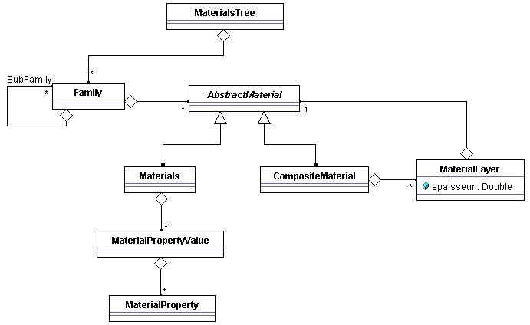
Figure 2 : Schéma UML du modèle objet matériaux du Web services.

Pour résoudre ces différents problèmes, le modèle objet ci-dessus a été implémenté. Le premier problème sur la hiérarchie a été corrigé en créant un attribut SubFamily dans chaque Family. Ce qui permet d’avoir une infinité de niveaux. Pour le second problème concernant les matériaux composé, a été corrigé en créant une classe abstrait AbstractMaterial d’où les Materials et les CompositeMaterial dérive. Cette solution permet de rajouter d’autre type de matériau dans le futur en dérivant le nouveau type de la classe abstrait.

Conception d’une librairie d’accès aux Web Services.

Le but de la conception d’une librairie d’accès aux Web services est de permettre un accès simplifié et unifié aux bases de données matériaux par l’intermédiaire du Web services, de facilité la maintenance en cas de modification sur le serveur, et d’être utilisé par d’autres programmes pour éviter toute réécriture du code.

Comme nous l’avons vu ci-dessus, les Web services convertis les matériaux des bases de données sous forme de table en un modelé objet. Bien sur, la librairie utilise le même modèle objet que celui du serveur sinon il ne pourrait pas communiquer ensemble. Mais un problème se posait, l’utilisation de la librairie était liée à l’accessibilité du serveur Web service. Certain utilisateur avait le désir de pouvoir travailler chez eux ou tout simplement en cas de problème réseau ou de problèmes sur les serveurs, les différentes applications ne pouvaient fonctionner. Pour éviter ces problèmes, nous avons pris l’option de sauvegarder les bases de données en locale lors du premier chargement ou de mise à jour des bases de données. Ce qui permet, en cas de problème ou tout simplement si aucune donnée n’a été mise à jour, de récupérer la base en locale. Cette solution a été possible car les bases de données ne dépassent pas la taille de 2Mo.

Concernant le modèle objet, celui-ci est sensiblement différent de celui du serveur Web services. Pour faciliter la manipulation des bases de données, un certain nombre de fonctions et d’attributs ont été ajoutés. Comme par exemple, une liste de tous les matériaux est disponible, des fonctions de recherche de famille et de matériaux ont été implémentés….

L’utilisation de la librairie est très simple. L’utilisateur crée un objet MaterailsTree puis demande le chargement d’une base de données. La librairie vérifie si la base de donnée a été mise à jour par rapport à celle en local. Si c’est le cas ou si la base en local n’existe pas, la base de donnée est chargée par l’intermédiaire du Web services. En cas d’erreur, la base de donnée locale est chargée. La plus récente base de données utilisée est alors disponible à l’application.

Développement du logiciel de simulation.

Le développement même du logiciel de simulation est une grosse partie d’IHM (Interface Homme Machine). L’application doit permettre à un utilisateur de créer un bâtiment le plus facilement possible. Le bâtiment est composé de parois. Les parois sont décrites en fonction de leur type (toiture, mur extérieur, plancher, …), de leur surface et de plusieurs autres paramètres. Chaque paroi peut être composée de plusieurs couches de matériaux. Chaque couche est décrite en fonction du matériau et de l’épaisseur de ce dernier.

Pour saisir facilement, les différentes parois et les couches de ces parois. L’application a été divisée en deux grilles. Celle de gauche affichant les parois et celle de droite affichant les couches de matériaux contenus dans la paroi sélectionnnée. Lorsque l’utilisateur sélectionne une paroi dans la grille de gauche, la grille de droite est mise à jour avec les couches de matériaux contenu dans la paroi sélectionnée.

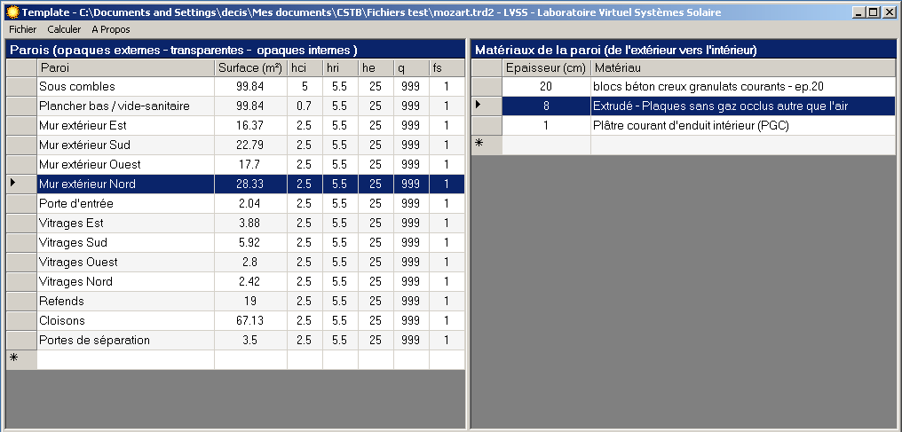
Figure 3 : Capture d’écran de l’application.

La saisie des différents types de paroi et des matériaux est aidé par une liste déroulante. Par exemple, dès que l’utilisateur clique sur le type de paroi, la liste des types de paroi est affichée. L’utilisateur choisit simplement le type de paroi qu’il veut. En ce qui concerne les matériaux, il était impossible de remplir la liste avec tous les matériaux existant car l’utilisateur ne s’y retrouvera pas. La liste déroulante affiche alors seulement les matériaux déjà utilisés dans le bâtiment courant.

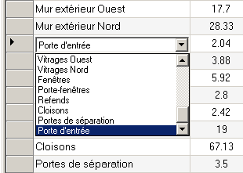
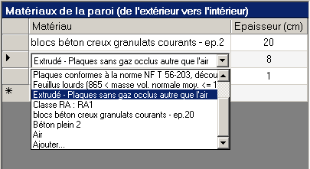
Figure 4 : Capture d’écran des listes déroulante dans les grilles.

Pour ajouter des matériaux, un champ «ajouter» se trouve à la fin de la liste. Lorsque l’utilisateur clique sur ajouter, une fenêtre s’ouvre. Dans celle-ci, les différentes bases de données de matériaux chargées sont insérées dans un arbre. Lorsque l’utilisateur clique sur un matériau ses caractéristiques sont affichées à droite. Après avoir choisi le matériau et avoir cliqué sur ajouter, le matériau est ajouté à la liste déroulante qui est sélectionné avec ce matériau. Le choix des types de parois et des matériaux se font donc très facilement.

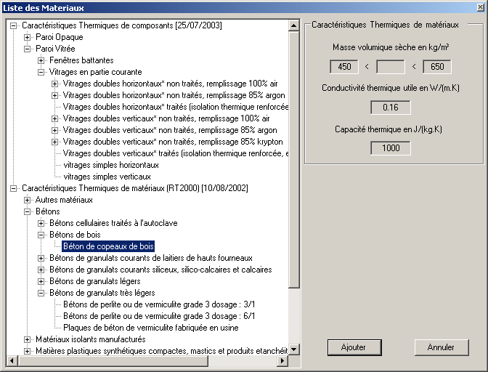
Figure 5 : Fenêtre pour le choix d’un matériau.

La liste déroulante existe dans les composants graphiques de Visual .NET mais ceux-ci ne peuvent être créer dans une grille. Seul les textes et les cases à cocher sont actuellement créés dans les champs des grilles. Il a donc fallut dévelloper un nouveau composant de liste déroulante pour qu’il puisse être intégrer dans une grille.

De plus, les grilles par défault, ne supporte pas l’insertion, l’ajout et le déplacement de ligne aléatoirement. Ses fonctionnalités ont du être ajouter en modifiant le comportement des grilles. Elles sont accessibles dans l’application grâce à un menu sur chaque grille ou avec des touches de raccourci.

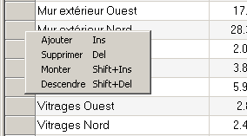
Figure 6 : Menu pour la manipulation de ligne dans la grille.

Pour chaque fichier bâtiment, l’application donne la possiblité de rentrer plusieurs informations. L’utilisateur peut rentrer le nom du projet ainsi qu’une description. De plus, il a la possiblité de charger des images comme un plan pour illustrer le bâtiment du projet.

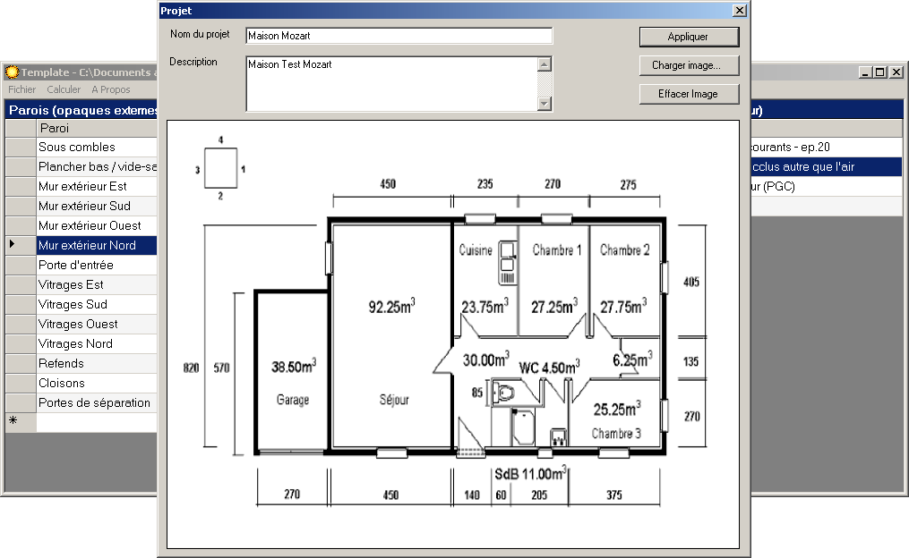
Figure 7 : Fenêtre d’information sur le projet bâtiment.

Enfin, lorsque l’utilisateur a finit de décrire tout son bâtiment, il peut lancer l’un des modules de calcul créé. Pour permettre le choix des modules de calcul, une fenêtre affiche la liste de tous les modules de calcul disponible dans le répertoire courant de l’application. Après le choix du module et le lancement du calcul, l’application lance la fonction de calcul du module en passant en paramètre la description du bâtiment saisie. Une fois le calcul terminé, le module rend la main à l’application.

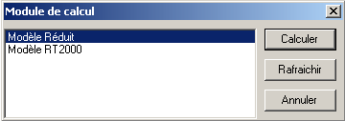
Figure 8 : Boite de dialogue pour le choix des modules.

Implémentation de modules de calcul.

L’intérêt de créer une application qui permet de décrire un bâtiment est de pourvoir passer cette description dans différents modules de calcul. Ces modules de calcul ont pour but de transformer la description du bâtiment sous forme mathématique, dans notre cas en matrices. Ces matrices représentent le comportement thermique du bâtiment.

Dans le cahier des charges, les différents modules de calcul devaient pouvoir être développés sans devoir recompiler toute l’application et ainsi pouvoir en rajouter ou en effacer facilement. Le choix de mettre les modules sous la forme de librairie dynamique DLL (Dynamic Librairy Link) s’imposait. La seconde contrainte était que les utilisateurs connaissant Visual Basic devait pouvoir modifier ou créer leurs modules de calcul. Ainsi, nous avons pris le choix de développer ces modules en Visual Basic.

Pour charger et lancer les différents modules de calcul, l’application doit pouvoir les reconnaître. Pour cela, les modules doivent être copiés dans le même répertoire que l’application et surtout ils doivent implémenter une interface décrire dans l’application. Une fois les différentes fonctions de l’interface implémentée. L’application peut reconnaître la librairie comme étant un module de calcul, et peut lancer la fonction de calcul de ce module. Lors du lancement du calcul, l’application passe en paramètre la description du bâtiment.

Déploiement de l’application.

Pour permettre une installation facile de l’application et des modules associés, Microsoft a intégré à son environnement de développement un installateur. En quelques cliques de souris, un fichier d’installation a été crée. Néanmoins pour pouvoir utiliser les applications. NET, le framework. NET doit être installé sur la machine. En effet, les applications .NET comme JAVA, sont interprétées. Elles ont donc besoin que le framework .NET soit installé préablement sur la machine. Pour faciliter l’installation sur des ordinateurs ne possédant pas Internet, le framework .NET a été intégré dans l’installation. C’est à dire que lors de l’installation, le setup teste si le framework .NET est installé. Si ce n’est pas le cas, il l’installe puis l’installation de l’application continue. Pour effectuer ce changement, un fichier d’installation spéciale a été développé.

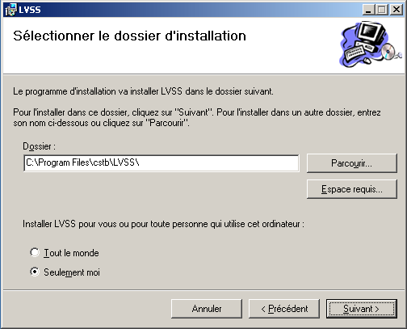
Figure 9 : Installation de l’application.

Etude de l’accès au Web services sous IRIX.

Vers la fin du mois août, le développement de l’application, de la librairie et des modules de calcul étaient terminé. L’ensemble de l’application était testé par mes encadreurs et moi-même. En parallèle avec cette phase de test et de correction de bugs mineurs, on m’a demandé d’étudier les possibilités d’accès au Web services avec le langage C++ sous IRIX, dans l’hypothèse qu’une application soit développer sous ce système. En effet, au C.S.T.B., certain serveur de calcul fonctionne sous le système d’exploitation IRIX et pourrait avoir besoin d’accéder aux bases de données matériaux par l’intermédiaire du Web services.

Dans un premier temps, j’ai recherché une librairie gérant les Web services sous IRIX. Après plusieurs petits tests, une seule retiendra mon attention : gsoap. Ensuite, il me fallait faire un petit programme de test pour afficher sous forme d’arbre la liste des matériaux. J’ai donc choisit de créer une interface graphique en QT de la société Troll Tech. La librairie QT est un ensemble d’outil pour créer des interfaces graphiques sous différents systèmes d’exploitation et d’outils de développement.

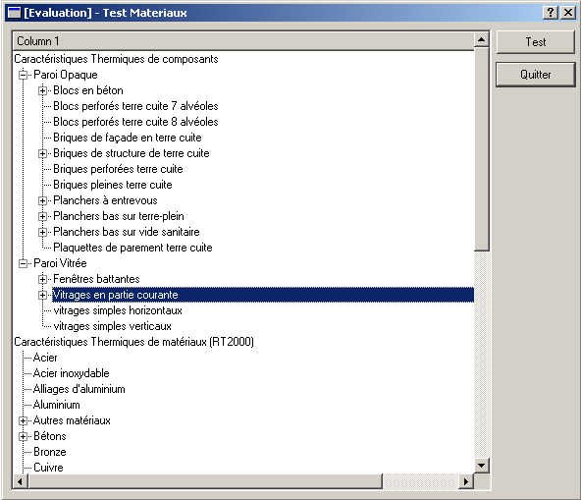
Figure 10 : Programme de test sous IRIX.

Après, l’implémentation du programme avec QT et gsoap. L’appel des fonctions pour récupérer les bases de données de matériaux ne fonctionnait pas. Après de nombreuses recherches sur Internet et de test, il s’est avéré que Microsoft ne supportait pas entièrement la norme XML (eXtensible Markup Language). En effet, les échanges pendant un appel de Web services se font en XML. Microsoft ne supportant pas toute la norme, j’ai du modifié la librairie gsoap pour que le formatage XML puisse être bien interprété par le serveur Microsoft. Enfin, après ces modifiations, le programme de test fonctionnait parfaitement. L’accès à un web services était donc possible sous IRIX avec le langage C++. J’ai pu aussi fournir un programme de test et une petite documentation explicative sur toute l’installation et les modifications.

Planning du stage.

Mon stage s’est déroulé sur une période de 5 mois. Il a était divisé en plusieurs étages comme le montre le graphique ci-dessous :
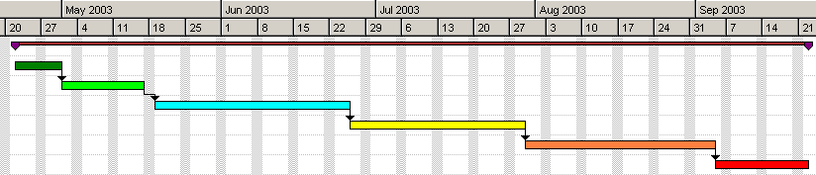
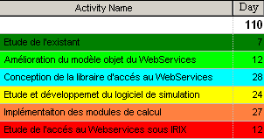
Figure 11 : Planning du stage.

La première étape (en vert) a été d’étudier l’existant et aussi d’installer et se familiariser avec les outils de développement. Ensuite (en vert), j’ai amélioré le modèle objet du Web Services pour permettre de prendre en compte plusieurs nouvelles contraintes et de faciliter sa manipulation. Après (en bleu), j’ai développé la librairie d’accès au Web Services permettant une manipulation aisée des bases de données matériaux. Après cela (en jaune), j’ai implémenté la partie IHM de l’application de simulation. Pour terminer le simulateur (en orange), l’implémentation de différents modules de calcul a été faite. Enfin (en rouge), comme j’avais terminé, on m’a demandé d’étudié l’accès au Web Services avec le langage C++ sous IRIX.

Difficultés rencontrées

Globalement, je n’ai pas rencontré de grosses difficultés au cours de mon stage. Aucun changement important du cahier des charges n’a été effectué. Mes encadreurs savaient clairement ce qu’ils voulaient. Malgré quelques changements ou améliorations au cours du stage, ces changements n’ont pas très gênant car ils ont pu être intégré facilement dans les différents programmes. Principalement, les difficultés ont été rencontrées du coté de la documentation. Effet, lors de la programmation de l’application et plus précisément de l’interface homme machine, je devais créer de nouveaux composants graphiques comme la sélection d’un élément dans la grille (Combo Box dans la dataGrid). Donc par manque de documentation, j’ai du tester de nombreuse fonction pour comprendre leurs fonctionnements.

Du coté des relations dans l’entreprise, je n’ai rien à dire. L’ambiance était bonne. J’ai été intégré tout de suite au sein de la division.

Perpectives et objectifs de l’outil

Nous avons vu que l’objectif de l’outil est de pouvoir transformer un bâtiment sous forme mathématique, puis de pouvoir récupérer les matrices créées par l’un des modules de calcul pour pouvoir faire des simulations. En effet, les matrices représentent le comportement thermique d’un bâtiment, nous pouvons ainsi appliquer des scénarios sur ces matrices afin de voir en 3D le comportement d’un bâtiment. Au C.S.T.B, une salle appellé «salle d’immersive» est dédiée au calcul et à la visualisation de ces scénarios.

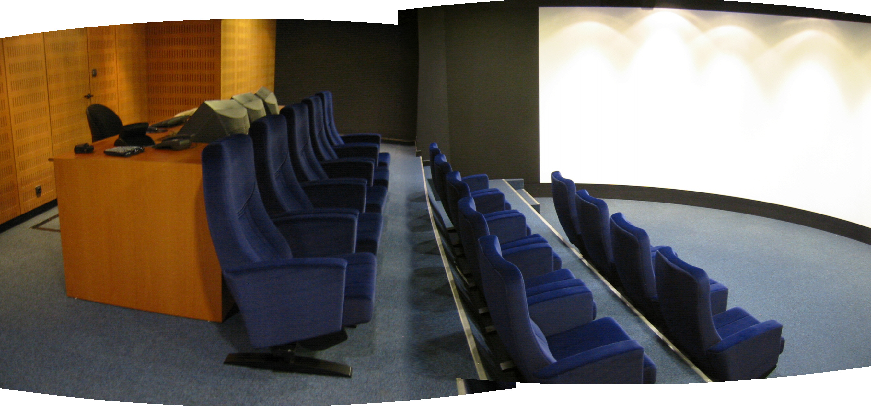
Figure 12 : Photo de la salle d’immersive.
L’un des résultats visuel qui aurait pu être calculé en partir par l’outil est l’utilisation d’un avatar pour voir la répartition de la chaleur dans un bâtiment en fonction de la chaleur extérieur et la production de chaleur intérieur.

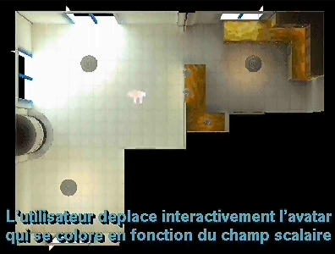
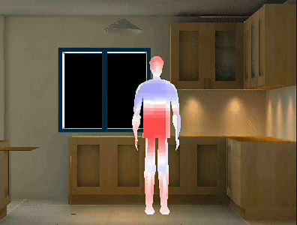
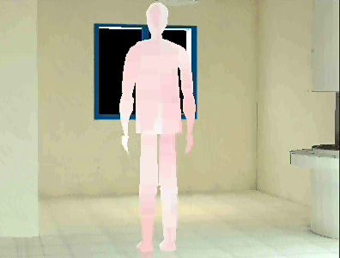
Figure 13 : Capture d’écran d’un résultat d’un test.

Comme nous pouvons le voir sur ces images visualisées dans la salle d’immersive, l’avatar se colore en fonction de la chaleur. Ce qui permet, dans ce cas, d’étudier virtuellement la répartition de la chaleur dans ce bâtiment, donc le confort pour les personnes qui seront dans ce bâtiment.

CONCLUSION

En définitive, ce stage d’une durée de cinq mois m’a permis de participer à un projet important et concret. J’ai ainsi appris et améliorer mes connaissances avec différents outils et langages de programmation, mais aussi dans le domaine du bâtiment et du thermique. Cela a été pour moi une très bonne expérience du travail. En plus du travail de programmation, il y avait un gros travail de communication pour comprendre ce que voulaient mes encadreurs et leur faire comprendre ce qui était possible et impossible. Ce stage a donc été fort captivant sous tous rapports.

BIBLIOGRAPHIE

CSTB, Centre Scientifique et Technique du bâtiment, http://www.cstb.fr

Documentation de développement Microsoft, http://msdn.microsoft.com/

Troll Tech QT, librairie d’outil graphique, http://www.trolltech.com/

GSOAP, Librairie C++ pour gérer les Web services, http://www.cs.fsu.edu/~engelen/soap.html

ANNEXES

Présentation de l’entreprise

Généralités

Créé en 1947, le CSTB est un établissement public à caractère industriel et commercial (EPIC), placé sous la tutelle du ministère du Logement, de la Direction Générale de l'Urbanisme, de l'Habitat et de la Construction.
Quatre métiers structurent son activité : la recherche, la consultance, l'évaluation et la diffusion du savoir. Associés à ses domaines d'expertise, ils permettent une approche globale du bâtiment élargie à son environnement urbain, aux services et aux nouvelles technologies de l'information et de la communication.
Le CSTB réunit des experts dans les domaines des matériaux et techniques de construction, des équipements et de la sécurité, de la thermique, de l'acoustique, de l'aérodynamique, de l'éclairage, de l'environnement, de la santé, des nouvelles technologies de l'information et de la communication, de l'économie et de la sociologie.
Le centre est articulé autour de 8 départements :
- Climatologie, aérodynamique, épuration et pollution,
- Acoustique et éclairage,
- Développement Durable,
- Economie et Sciences Humaines,
- Enveloppes et revêtements,
- Hydraulique et équipements sanitaires,
- Sécurité, structures, feu,
- Technologie de l’information.

Il apporte son concours aux industriels, entrepreneurs, bureaux d'étude, architectes et maîtres d'ouvrage. Il assiste les pouvoirs publics pour la réglementation technique et la qualité de la construction.

Les métiers du CSTB

Comme cité précédemment, le CSTB regroupe 4 corps de métiers :
- La recherche,
- La consultance scientifique et technique,
- L'évaluation et la certification,
- La diffusion du savoir et des connaissances.

Les chiffres du CSTB

Ces métiers assurent un chiffre d'affaire de 65 millions d’euros répartis comme le montre la figure suivante :

Figure 14 : répartition du chiffre d'affaire en pourcentage, par branche d'activité.

Établissements du CSTB

Établissements
Le CSTB est constitué de 5 centres à travers la France. Chaque site présente un ou plusieurs services. L'ensemble des établissements du CSTB regroupe un effectif de 757 personnes.
►Paris: siège, sciences économiques et sociales.
►Marne-la-Vallée: techniques de construction, thermique, équipements et services, environnement et santé, sécurité incendie.
►Grenoble: acoustique et matériaux.
►Nantes: vent, climat et éclairage.
►Sophia Antipolis : techniques de l'information et de la communication, énergies renouvelables.

Figure 15 : disposition géographique des centres du CSTB.

L'équipe dirigeante du CSTB
A la tête des établissements du CSTB, 5 dirigeants assurent son fonctionnement :
- Alain Maugard, président
- Bertrand Delcambre, directeur
- Jacques Rilling, directeur recherche et développement
- Jean-Daniel Merlet, directeur technique
- Bruno Mesureur, responsable Marketing et action internationale

L'établissement de Sophia-Antipolis

Les activités du CSTB de Sophia-Antipolis

Situé au cœur du pôle technologique de Sophia-Antipolis, le CSTB regroupe environ 60 agents dont 30% sont des thésards et des stagiaires. Ces activités sont aujourd'hui :
- Les Nouvelles Technologies de l'Information et de la Communication (NTIC),
- Les énergies renouvelables.

Information et Communication
La volonté du Service Informatique et Bâtiment (SIB) est de promouvoir les applications des Nouvelles Technologies de l'Information et de la Communication au secteur de la construction. Ce service se découpe lui-même en trois divisions :
- La division Systèmes d'Information (SI),
- La division Évaluation et Valorisation Logicielle (EVL),
- La division Intégration Logicielle pour la Construction (ILC).

Énergies renouvelables
La division Environnement et Systèmes Energétiques regroupe sur le site de Sophia 8 agents. Elle est intégrée dans le Département Développement Durable (DDD), dont le chef est Philippe Duchêne-Marullaz.

Les activités du DDD

Le département est structuré en trois divisions :
- Automatismes et Gestion de l'Énergie (AGE),
- Climatisation, Ventilation et Ambiances intérieures (CVA),
- Environnement et Systèmes Energétiques (ESE).

Les principales activités de la division ESE sont les suivantes :
- Générateur de chaleur
- Émetteurs de chaleur et de froid intégrés à la structure
- Eau chaude sanitaire
- Énergie solaire (thermique et photovoltaïque)
- Cogénération
- Évaluation de la qualité environnementale des bâtiments et des systèmes énergétiques
- Réhabilitation énergétique
Pour la réalisation des études et recherches, les méthodes d’investigation utilisées sont multiples. Elles font appel à la modélisation numérique, à l’expérimentation en laboratoire, aux études in situ.
Les actions d’évaluation technique (Essais, Avis Techniques, Appréciation Technique d’expérimentation, et Certification) sont actuellement relatives aux plafonds rayonnants, aux planchers chauffants, aux systèmes de rafraîchissement, aux composants et systèmes de ventilation, aux thermostats programmables et aux chauffe-eau solaires. Des procédures d’évaluation ont également été mises au point et utilisées pour tester des systèmes de gestion technique des bâtiments (GTB).
La diffusion des résultats de l’ensemble des activités est faite pour les professionnels, la communauté scientifique et les Pouvoirs Publics. Elle prend des formes très diverses : logiciels, rapports, articles, communications, guides, documents para-réglementaires et normatifs, etc.

Résumé :

L’objectif de mon stage était de concevoir un laboratoire virtuel pour les systèmes énergétiques solaires. Ce projet se trouve au sein d’un vaste projet sur la conception d’un laboratoire virtuel. Mon sujet de stage consistait à développer un outil de simulation pour l'étude thermique d’un bâtiment. Plus précisément, le laboratoire virtuel est un outil qui permet de construire un bâtiment en décrivant ses parois et les matériaux constituant ces dernières. A partir de cette description du bâtiment, celle-ci est transformée en matrices représentant le comportement thermique du batiment. L’objectif est de pouvoir faire des simulations thermiques en appliquant des scénarios sur ces matrices.

